第五十六期湖畔论坛讲座嘉宾祝辰简历
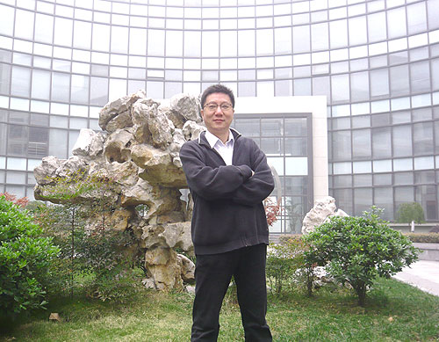
英国斯特莱斯克莱德大学博士，RFID系统与半导体集成电路专业，加拿大籍，现任苏州数伦科技有限公司总裁。
有十多年RFID领域研发与管理的经验，是国际短程无线通讯委员会委员，IEEE802.11和EPC GLOBLE RFID 标准协会会员。在美国多家知名企业从事RFID系统芯片设计与研发工作，完成了多个项目的攻关并获得相关专利。在国外创业期间，成功创办DataCow及NOTHAMERICA SYSTEM ENGINEERING两家公司, 设计和生产基于RFID的控制系统,其中EZPARKING系统已被近100家知名客户使用。
2009年由美国引入工业园区，创建苏州数伦科技有限公司。公司将充分利用特有的同构超限的RFID芯片、标签、读写器设计模组系统及其关键技术对RFID产业链进行优化和整合，提供全面的一站式，以客户价值为核心的高可靠和稳定性的RFID系统产品。预计两年后公司营业额将达8000万元人民币，五年后公司核心业务的市场占有率达到30%。
苏州数伦科技有限公司是一家拥有自主知识产权的,具有国际领先物联网核心技术的RFID芯片及系统产品研发和生产企业。 注册资本三千万人民币。数伦科技在国际上享有很高的信誉, 在国内更是唯一填补国家空白的RFID芯片的企业。
公司于1998年成立于多伦多，专注于RFID在车辆，资产和生产自动化方面的应用，数伦科技为北美著名的EASYPASS, FastTrack, 美加边境Fast Go海关快速通关系统和407自由流ETC系统提供了大量系统和芯片产品设计。
2000年数伦科技以Datacow品牌的低频RFID产品成功进入中国远距离停车场系统市场。在当时上海高级商业楼宇停车场市场占有率上领先其他国际知名品牌，于2003年在上海设立办事处并于2009年初在苏州设立研发基地注册3000万成立苏州数伦科技有限公司, 专注开发针对中国市场的物联网芯片及系统产品。
经过多年的研发积累，数伦科技首创同国际标准（ISO18000-6C和EPC GEN2）兼容的同构超限(CoEx）RFID技术实现多种RFID技术并存的体系,完美地解决了一直困扰RFID产业的成本、性能和规模化的瓶颈问题。同构超限 (COEX) 技术。同构超限同时实现金属环境RFID技术的可靠工作以及同架构下PSW与PKI数据加密兼容，解决了影响RFID大规模应用的瓶颈问题: 可靠性和隐私保护，而且其主流RFID标准兼容的特性，能实现多供应商产品的兼容问题，为大规模、可重复实施应用奠定了基础。
数伦科技是由以在国际RFID和无线通讯业界具有主流影响力的祝辰博士（Jeffrey Zhu）为核心的集芯片设计，智能设备设计，物联网架构和应用软件的国内外资深专家和工程师组成。该团队人员学历本科及以上学历占公司员工人数的90%以上。该团队即囊括了物联网产业链中各环节的精英，也包含了国际企业管理，国际和国内市场营销及公司策略管理的专家.
数伦科技有限公司是一只年轻但不失沉稳的团队。数伦每个员工本着实事求是的务实理念，凭借着年轻人充沛的的精力、精湛的技术、严格的流程规范，先进的仪器设备，随时准备迎接时代带来机遇和挑战。公司以 责任-Accountability，质量-Quality，创新-Innovation和 实事求是-Be true to facts 为公司价值。实施美国高科技公司的管理体系。
公司坐落于苏州工业园区独墅湖高校区南大研究生院，学术氛围浓厚、环境优美、文化气息浓厚。舒适的办公环境，宽敞明亮的办公室，人性化的管理，为员工提供了一个舒适温馨的工作环境。

